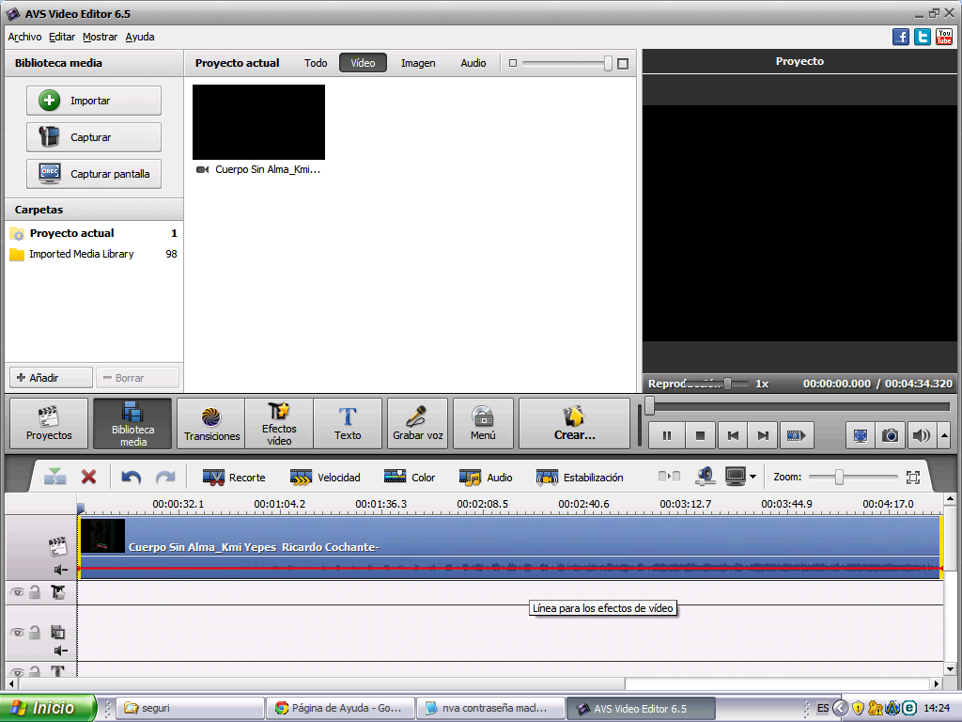
No se ven los proyectos en vista previa del avs editor esta en reproducir pero pemanece sin funcionar la vista previa

